Факультет Программной Инженерии и Компьютерной Техники

Лабораторная работа №3

Выполнил:

Козаченко Данил Александрович

Группа P3112

Проверил:

Кустарев Иван Павлович

Содержание

Задание 3

Функциональные зависимости 3

Нормальные формы 3

BCNF 4

Денормализация 4

Функция и триггер на языке PL/pgSQL 4

Вывод 4

Задание

Для отношений, полученных при построении предметной области из лабораторной работы №1, выполните следующие действия:

* Опишите функциональные зависимости для отношений полученной схемы (минимальное множество);
* Приведите отношения в 3NF (как минимум). Постройте схему на основе NF (как минимум).
* Опишите изменения в функциональных зависимостях, произошедшие после преобразования в 3NF (как минимум). Постройте схему на основеNF;
* Преобразуйте отношения в BCNF. Докажите, что полученные отношения представлены в BCNF. Если ваша схема находится уже в BCNF, докажите это;
* Какие денормализации будут полезны для вашей схемы? Приведите подробное описание.

Придумайте триггер и связанную с ним функцию, относящиеся к вашей предметной области, согласуйте их с преподавателем и реализуйте на языке PL/pgSQL.

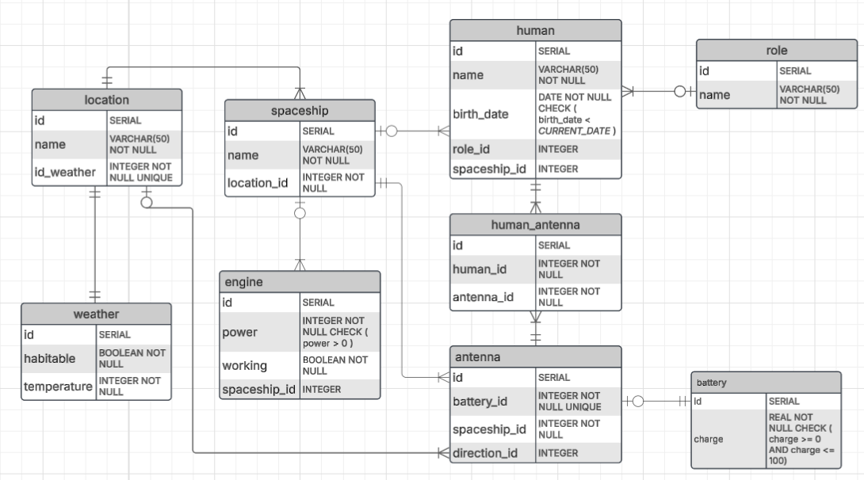

Функциональные зависимости

Опишите функциональные зависимости для отношений полученной схемы (минимальное множество)

Нормальные формы

Приведите отношения в 3NF (как минимум). Постройте схему на основе NF (как минимум)

Опишите изменения в функциональных зависимостях, произошедшие после преобразования в 3NF (как минимум). Постройте схему на основе NF

BCNF

Преобразуйте отношения в BCNF. Докажите, что полученные отношения представлены в BCNF. Если ваша схема находится уже в BCNF, докажите это

Денормализация

Какие денормализации будут полезны для вашей схемы? Приведите подробное описание

Функция и триггер на языке PL/pgSQL

<https://github.com/Dkanil/ITMO/tree/main/semester2/databases/lab3>

Вывод

Я научился работать с базами данных. Научился создавать свою модель базы данных. Познакомился с различными типами сущностей и связями между ними. Изучил базовый синтаксис PostgreSQL.